産業技術大学院大学紀要の書式について  
― 2013年度版 ―

産技 太郎1) 産技 花子2)

Style and Layout of an AIIT Bulletin  
― 2013 ―

Taro Sangi1) Hanako Sangi2)

Abstract

Lorem ipsum dolor sit amet, consectetur adipiscing elit. Donec aliquet hendrerit dui at. Nunc blandit egestas felis non aliquet. Proin malesuada dictum lacus eget elit accumsan, eu convallis urna malesuada. Donec quis neque erat tempus congue ac eget est. Donec nec dolor auctor, laoreet nisi id, tincidunt metus. Nunc eu scelerisque nisi. Mauris vitae laoreet malesuada risus. Quisque at pharetra quam. hendrerit augue sollicitudin vitae. Proin eget malesuada dictum erat. In ullamcorper leo in volutpat bibendum hendrerit.(approx. 80 Words)

**Keywords:** AIIT, bulletin, 2013 (approx. 5 Keywords)

# はじめに

本稿では産業技術大学院大学紀要の書式について記す．

# 原稿

## カメラレディ原稿

原稿は，日本語もしくは英語による完全版下（camera ready）原稿とする．製版後の校正は原則として不可能であるため，誤字や脱字がないよう，特に念を入れて仕上げる．刷り上がりは， 6 頁以上が望ましい

## 余白

天地左右余白 ( マージン ) ・段間余白 ( コラムスペース ) はこの見本に従う．上下の余白には製本時にヘッダとページ番号を挿入するので，空白にしておくこと．

# 表題について

## 表題

標題は和文ならびに英文とする．英文原稿の場合は，和文表題を記述する箇所に英文標題を記述し，英文標題の箇所は削除すること．

**Received on 2013-09-30**

1) 産業技術大学院大学

Advanced Institute of Industrial Technology

2) 公立大学法人首都大学東京

Tokyo Metropolitan University

## アブストラクト・キーワード

和文ではなく英文で記述すること．アブストラクトは80語程度とし，キーワードは5つ程度とする．

## 標題等の割付

見本に従って， [ 和文標題，和文著者名，英文標題，英文著者名，英文アブストラクト，英文キーワード ] 及び [ 受領日，所属 ] の割付を行う．

## 英文原稿の場合

英文による原稿の場合は，和文著者名のところに英文で記述し，英文著者名のところは削除すること．所属も英文で記述すること．

# 本文について

## 句読点

和文の句読点には全角ピリオド ( ． ) ，全角コンマ ( ， ) を用いること．

## 見出し

原稿には，大見出し，中見出しなどを設け，それらを明瞭に区分する．さらに細分を要するときは著者に委ねる．

# 参考文献について

参考文献は，通し番号とし，本文中では，当該事項または人名などの参考とする後に， [1] ，あるいは， [2, 3] のように記す．文章の末尾に記す必要がある場合には，句読点の前に記す [4] ．

参考文献は，原則として，雑誌の場合は，著者，標題，雑誌名，巻，号，頁，年の順に記す．また，書籍の場合は，著者，書名，発行所，発行年の順に記す．参考文献例を本文の最後に挙げるので参考されたい．

## 文字と段組

標準のフォントサイズ12Q（=3mmでほぼ8.5pt）

1行27文字，行数47行　2段組，間隔2文字

## 行数

版面（A4）210mm×297mm

|  |  |  |  |
| --- | --- | --- | --- |
|  | 版面(A) | 用紙(B) | 余白計(B-A) |
| 高さ | 244.5mm | 297mm | 52.5mm |
| 幅 | 168mm | 210mm | 42mm |

% 余白

% ------------------------

% 天（上余白） | 30 mm

% 地（下余白） | 22.5mm ※

% ノド（内側余白）| 25 mm

% 小口（外側余白）| 17 mm

% ------------------------

LaTeXのための補正

LaTeXのときの高さ5.190mm × 46 + 3mm = 241.74mm

LaTeXと合わせるために、地を2.76mmほど増やす。

２５．２６っｍ

## 版面の計算

版面の幅＝27 + 2 + 27文字 × 3mm = 168mm

A4横210mm

左右の余白＝(210-168)mm=42mm=(18+18+6)mm

|  |  |  |
| --- | --- | --- |
| スタイル | サイズ | 行間 |
| 標準 | 8.5pt | 1行 |
| 1 見出し1 | 10pt | 2行 |
| 1.1 見出し2 | 8.5pt |  |
| 1.1.1 見出し3 | 8.5pt |  |

# フォントパターンの作成

「スタイルの変更」→「フォント」→「新しいテーマのフォントパターンの作成」を選択する

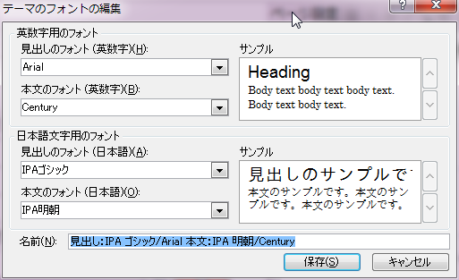IPAフォントを使用するように設定した．

※プロポーショナルフォントにすると句読点が詰まってしまう．

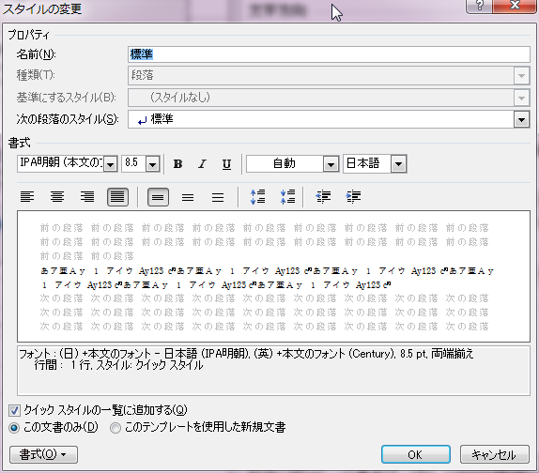標準スタイルを8.5ptに変更した．

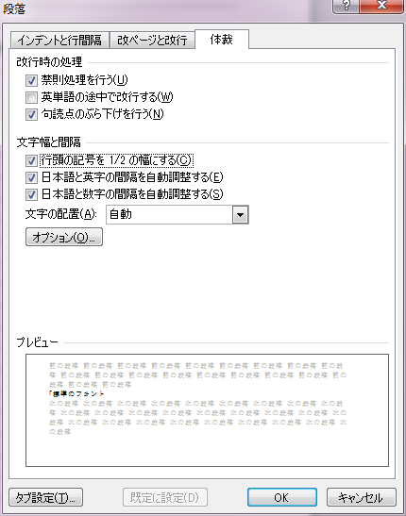

行頭の記号を1/2の幅にする，を設定した．

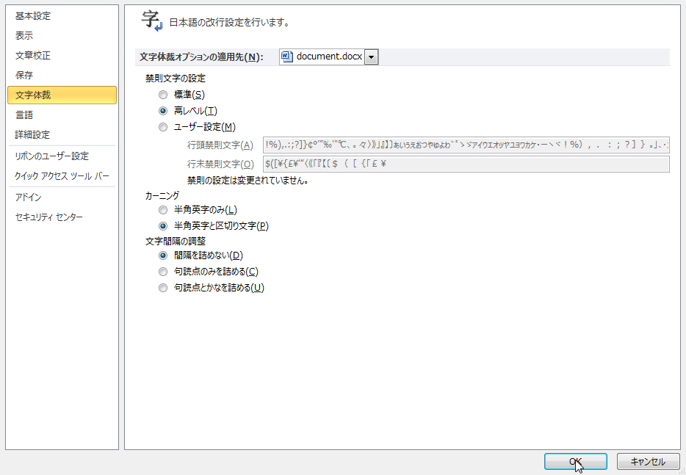

禁則を高レベル，間隔を詰めないように設定した．

# 版面と余白の設定

グリッド線を表示

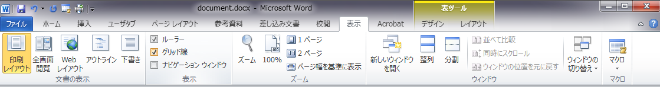

ページレイアウト→余白を設定した．

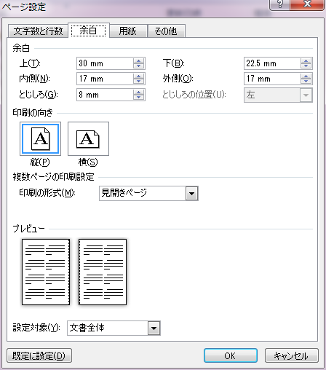

段数と行数の設定

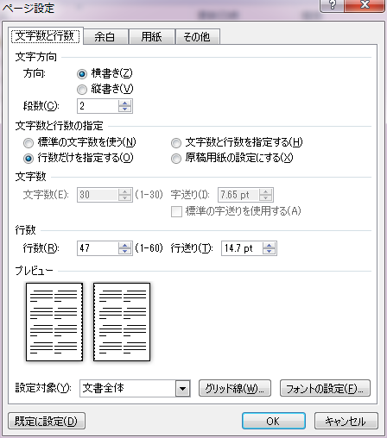

段組の設定で，段の幅を27字にする．間隔は約2字になる．

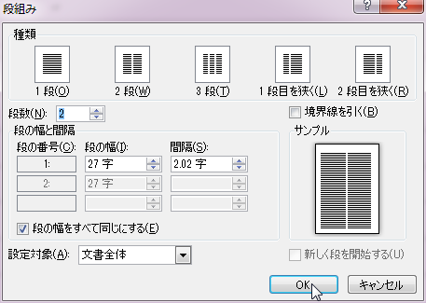

# 見出し１の設定

「見出し1」を 2行どり中央に配置．

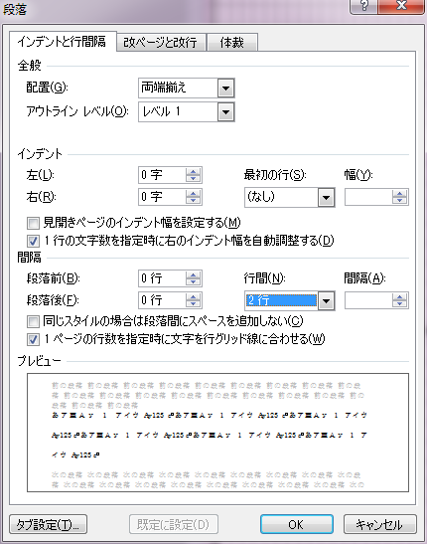

見出しの書式は10ptにする。

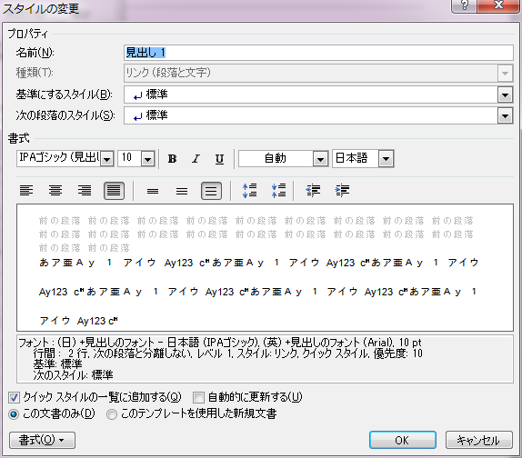

次の段落スタイルを本文にする。

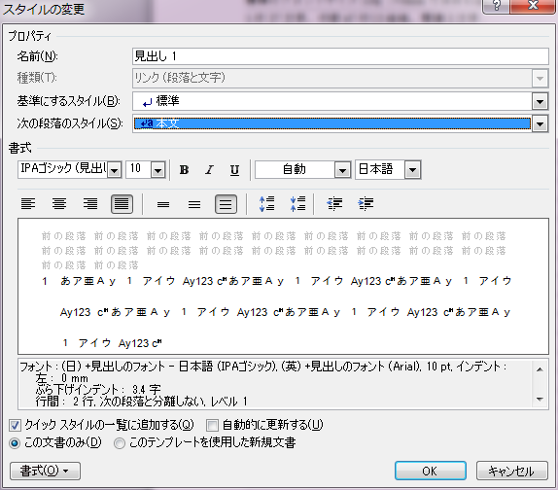

# 見出し２の設定

見出し2に8.5ptを設定

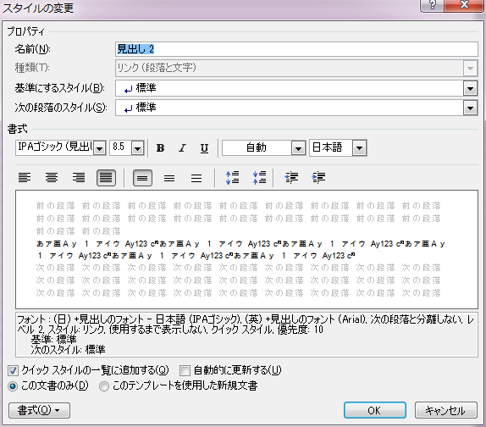

## 見出し２

# アウトラインの定義

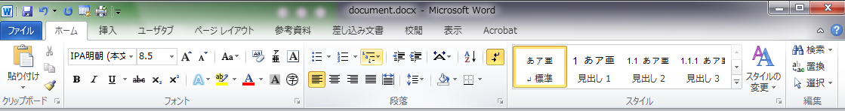

新しいアウトラインの定義

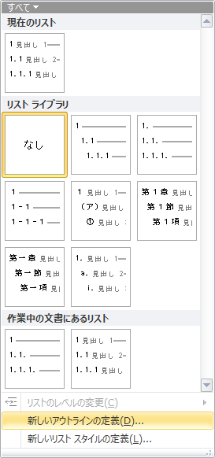

レベルと対応づける見出しの設定。

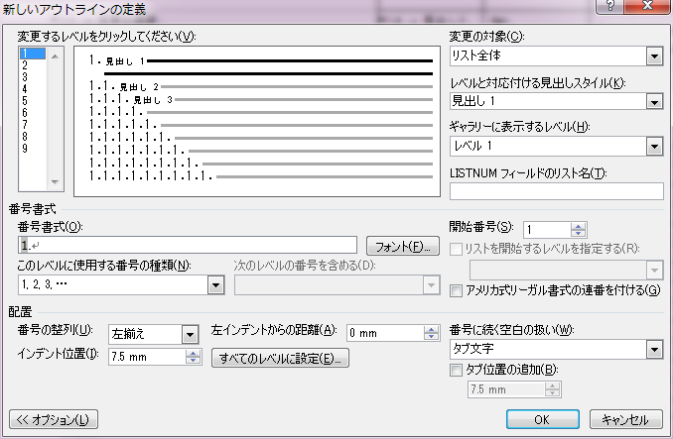

番号書式、インデント位置、タブの位置を設定

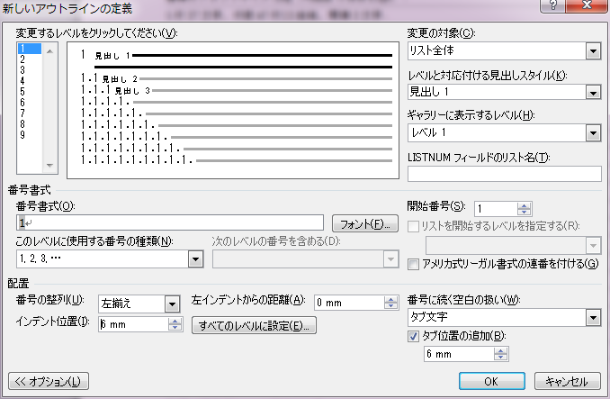

　寿限無寿限無五劫の摺り切れ海砂利水魚の水行末雲来末風来末．食う寝る所に住む所藪柑子ブラコウジ．パイポパイポパイポのシューリンガングーリンダイのポンポコピーのポンポコナーの長久命の長助．

　寿限無寿限無五劫の摺り切れ海砂利水魚の水行末雲来末風来末．食う寝る所に住む所藪柑子ブラコウジ．パイポパイポパイポのシューリンガングーリンダイのポンポコピーのポンポコナーの長久命の長助．寿限無寿限無五劫の摺り切れ海砂利水魚の水行末雲来末風来末．食う寝る所に住む所藪柑子ブラコウジ．パイポパイポパイポのシューリンガングーリンダイのポンポコピーのポンポコナーの長久命の長助．

　寿限無寿限無五劫の摺り切れ海砂利水魚の水行末雲来末風来末．食う寝る所に住む所藪柑子ブラコウジ．パイポパイポパイポのシューリンガングーリンダイのポンポコピーのポンポコナーの長久命の長助．

　寿限無寿限無五劫の摺り切れ海砂利水魚の水行末雲来末風来末．食う寝る所に住む所藪柑子ブラコウジ．パイポパイポパイポのシューリンガングーリンダイのポンポコピーのポンポコナーの長久命の長助．寿限無寿限無五劫の摺り切れ海砂利水魚の水行末雲来末風来末．食う寝る所に住む所藪柑子ブラコウジ．パイポパイポパイポのシューリンガングーリンダイのポンポコピーのポンポコナーの長久命の長助．

　寿限無寿限無五劫の摺り切れ海砂利水魚の水行末雲来末風来末．食う寝る所に住む所藪柑子ブラコウジ．パイポパイポパイポのシューリンガングーリンダイのポンポコピーのポンポコナーの長久命の長助．

　寿限無寿限無五劫の摺り切れ海砂利水魚の水行末雲来末風来末．食う寝る所に住む所藪柑子ブラコウジ．パイポパイポパイポのシューリンガングーリンダイのポンポコピーのポンポコナーの長久命の長助．寿限無寿限無五劫の摺り切れ海砂利水魚の水行末雲来末風来末．食う寝る所に住む所藪柑子ブラコウジ．パイポパイポパイポのシューリンガングーリンダイのポンポコピーのポンポコナーの長久命の長助．

　寿限無寿限無五劫の摺り切れ海砂利水魚の水行末雲来末風来末．食う寝る所に住む所藪柑子ブラコウジ．パイポパイポパイポのシューリンガングーリンダイのポンポコピーのポンポコナーの長久命の長助．

　寿限無寿限無五劫の摺り切れ海砂利水魚の水行末雲来末風来末．食う寝る所に住む所藪柑子ブラコウジ．パイポパイポパイポのシューリンガングーリンダイのポンポコピーのポンポコナーの長久命の長助．寿限無寿限無五劫の摺り切れ海砂利水魚の水行末雲来末風来末．食う寝る所に住む所藪柑子ブラコウジ．パイポパイポパイポのシューリンガングーリンダイのポンポコピーのポンポコナーの長久命の長助．

　寿限無寿限無五劫の摺り切れ海砂利水魚の水行末雲来末風来末．食う寝る所に住む所藪柑子ブラコウジ．パイポパイポパイポのシューリンガングーリンダイのポンポコピーのポンポコナーの長久命の長助．

　寿限無寿限無五劫の摺り切れ海砂利水魚の水行末雲来末風来末．食う寝る所に住む所藪柑子ブラコウジ．パイポパイポパイポのシューリンガングーリンダイのポンポコピーのポンポコナーの長久命の長助．寿限無寿限無五劫の摺り切れ海砂利水魚の水行末雲来末風来末．食う寝る所に住む所藪柑子ブラコウジ．パイポパイポパイポのシューリンガングーリンダイのポンポコピーのポンポコナーの長久命の長助．

　寿限無寿限無五劫の摺り切れ海砂利水魚の水行末雲来末風来末．食う寝る所に住む所藪柑子ブラコウジ．パイポパイポパイポのシューリンガングーリンダイのポンポコピーのポンポコナーの長久命の長助．

　寿限無寿限無五劫の摺り切れ海砂利水魚の水行末雲来末風来末．食う寝る所に住む所藪柑子ブラコウジ．パイポパイポパイポのシューリンガングーリンダイのポンポコピーのポンポコナーの長久命の長助．寿限無寿限無五劫の摺り切れ海砂利水魚の水行末雲来末風来末．食う寝る所に住む所藪柑子ブラコウジ．パイポパイポパイポのシューリンガングーリンダイのポンポコピーのポンポコナーの長久命の長助．

　寿限無寿限無五劫の摺り切れ海砂利水魚の水行末雲来末風来末．食う寝る所に住む所藪柑子ブラコウジ．パイポパイポパイポのシューリンガングーリンダイのポンポコピーのポンポコナーの長久命の長助．

　寿限無寿限無五劫の摺り切れ海砂利水魚の水行末雲来末風来末．食う寝る所に住む所藪柑子ブラコウジ．パイポパイポパイポのシューリンガングーリンダイのポンポコピーのポンポコナーの長久命の長助．寿限無寿限無五劫の摺り切れ海砂利水魚の水行末雲来末風来末．食う寝る所に住む所藪柑子ブラコウジ．パイポパイポパイポのシューリンガングーリンダイのポンポコピーのポンポコナーの長久命の長助．

　寿限無寿限無五劫の摺り切れ海砂利水魚の水行末雲来末風来末．食う寝る所に住む所藪柑子ブラコウジ．パイポパイポパイポのシューリンガングーリンダイのポンポコピーのポンポコナーの長久命の長助．

　寿限無寿限無五劫の摺り切れ海砂利水魚の水行末雲来末風来末．食う寝る所に住む所藪柑子ブラコウジ．パイポパイポパイポのシューリンガングーリンダイのポンポコピーのポンポコナーの長久命の長助．寿限無寿限無五劫の摺り切れ海砂利水魚の水行末雲来末風来末．食う寝る所に住む所藪柑子ブラコウジ．パイポパイポパイポのシューリンガングーリンダイのポンポコピーのポンポコナーの長久命の長助．

　寿限無寿限無五劫の摺り切れ海砂利水魚の水行末雲来末風来末．食う寝る所に住む所藪柑子ブラコウジ．パイポパイポパイポのシューリンガングーリンダイのポンポコピーのポンポコナーの長久命の長助．

　寿限無寿限無五劫の摺り切れ海砂利水魚の水行末雲来末風来末．食う寝る所に住む所藪柑子ブラコウジ．パイポパイポパイポのシューリンガングーリンダイのポンポコピーのポンポコナーの長久命の長助．寿限無寿限無五劫の摺り切れ海砂利水魚の水行末雲来末風来末．食う寝る所に住む所藪柑子ブラコウジ．パイポパイポパイポのシューリンガングーリンダイのポンポコピーのポンポコナーの長久命の長助．

　寿限無寿限無五劫の摺り切れ海砂利水魚の水行末雲来末風来末．食う寝る所に住む所藪柑子ブラコウジ．パイポパイポパイポのシューリンガン．

　寿限無寿限無五劫の摺り切れ海砂利水魚の水行末雲来末風来末．食う寝る所に住む所藪柑子ブラコウジ．パイポパイポパイポのシューリンガン．

　寿限無寿限無五劫の摺り切れ海砂利水魚の水行末雲来末風来末．食う寝る所に住む所藪柑子ブラコウジ．パイポパイポパイポのシューリンガン．

Aaa

aaa　寿限無寿限無五劫の摺り切れ海砂利水魚の水行末雲来末風来末．食う寝る所に住む所藪柑子ブラコウジ．パイポパイポパイポのシューリンガン．